

**Guide til selvevaluering af skolens**

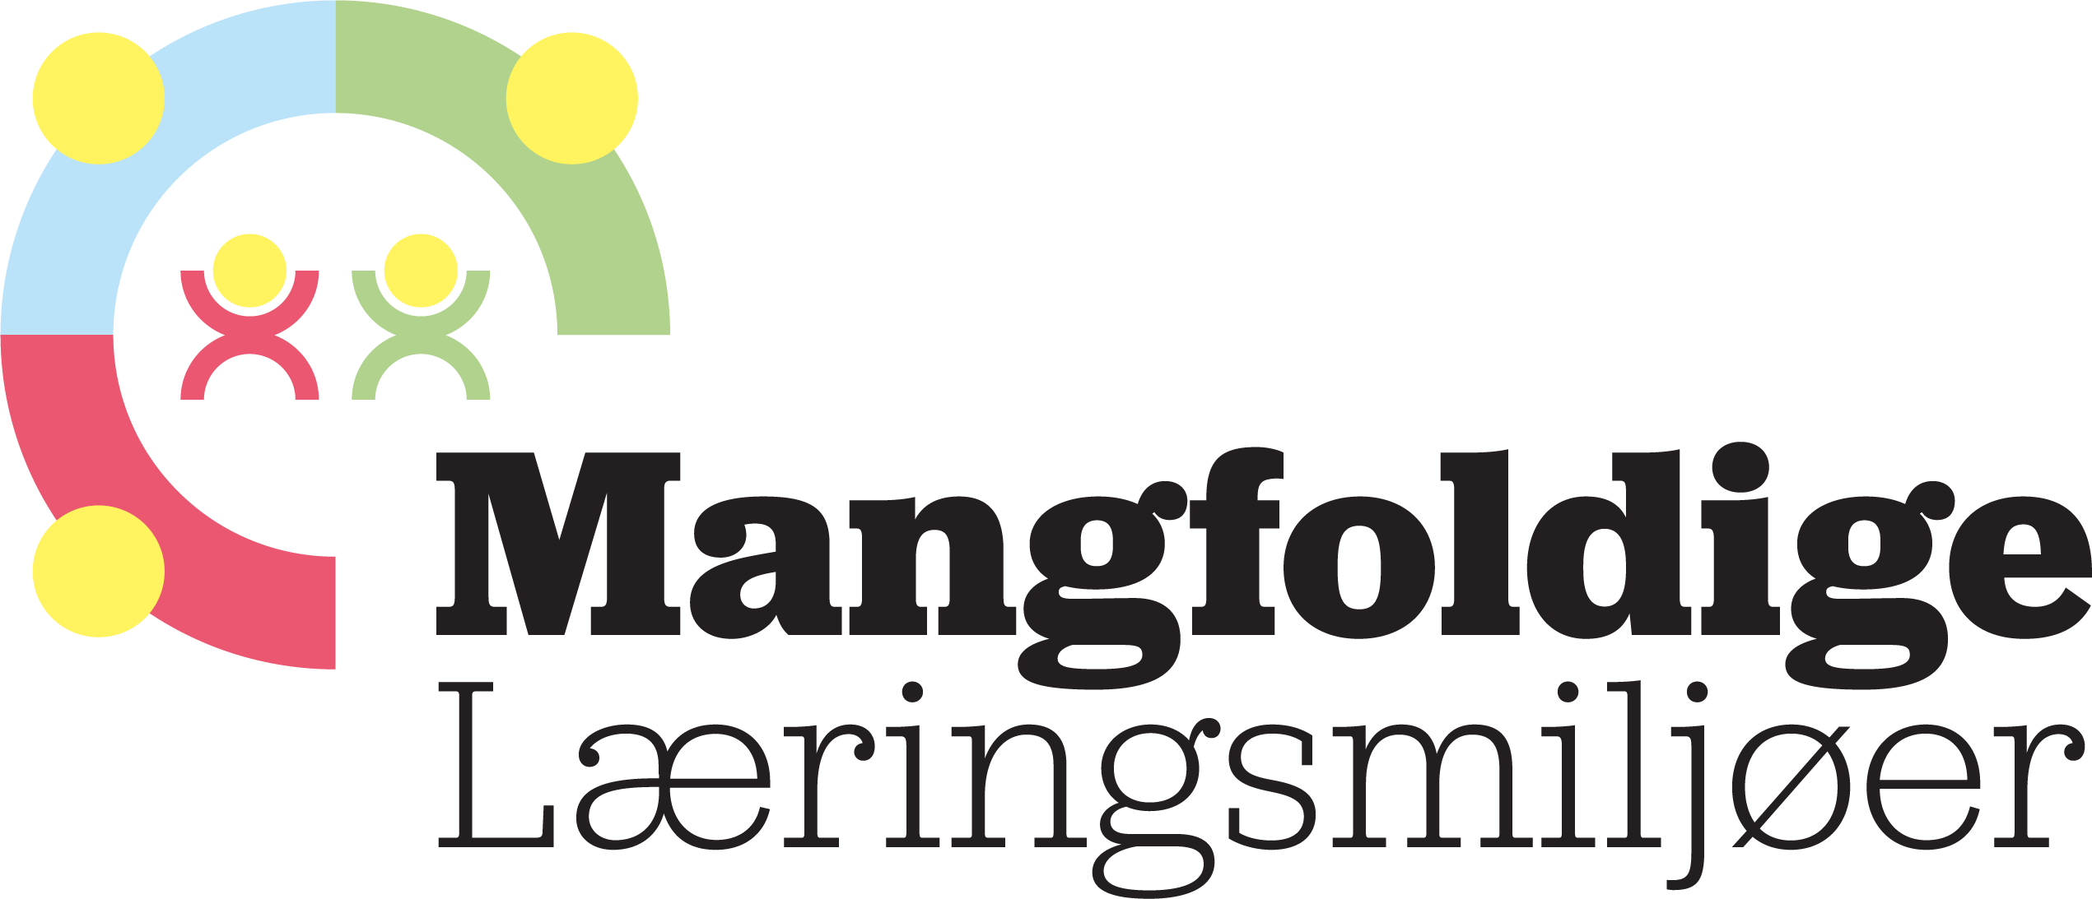

**August 2022**

**Introduktion**

I skoleårene 2022/23 og 2023/24 vil alle skoler i Odense Kommune være fælles om at arbejde med at udvikle teamsamarbejdet til professionelle læringsfællesskaber (PLF). Elevernes læring og trivsel er i centrum for samarbejdet.

Skolens ledelse vælger et tema, som skal være omdrejningspunktet for teamsamarbejdet for hele perioden på 2 år. Det er muligt at vælge et samlet tema for hele skolen eller forskellige temaer for henholdsvis børne- og ungemiljøet og specialområdet.

De tre temaer er udvalgt på baggrund af forskning fra bl.a. EVA, der peger på elementer, der er med til at gøre undervisningen god.

**Tema 1: Deltagelsesmuligheder for alle**

**Tema 2: Struktur og variation i undervisning/pædagogisk praksis**

**Tema 3: Interaktion i undervisningen**

Ledelsen skal lave en selvevaluering af den nuværende praksis, der består af tre dele - dialoger med medarbejdere, dialoger med skolens elevråd og ledelsesobservationer af skolens læringsmiljøer. På den måde indsamler ledelsen kvalitative data, der skal belyse skolens arbejde med mangfoldige læringsmiljøer og kvalificere ledelsens valg af tema. Skolebestyrelsen orienteres efter trin 5, når ledelsen har valgt tematik.

Til selvevalueringen er der udviklet dialogværktøjer til ledelsens dialog med medarbejdere og elevrådet og en observationsguide til ledelsen. De følger på de næste sider.

**DEADLINE:**

* **Selvevalueringens trin 1-3 skal være gennemført** **inden det fælles ledermøde i SKA d. 28. september 2022**
* Det er vigtigt for processen, at I ikke har lagt jer fast på ét eller flere temaer inden ledermødet, da ledermødet vil blive brugt til analyse af skolens samlede data fra selvevalueringen. På baggrund af analysens fund vil der være refleksioner med andre ledelsesteam, som skal kvalificere valget af temaer
* **Valg af temaer træffes efter ledermødet d. 28. september og inden 3. undervisningsgang for PLF-agenterne inden efterårsferien.** Her deltager ledelsen med henblik på fastsættelse af lokale mål og organisering



Trin 1: Dialog med medarbejdere

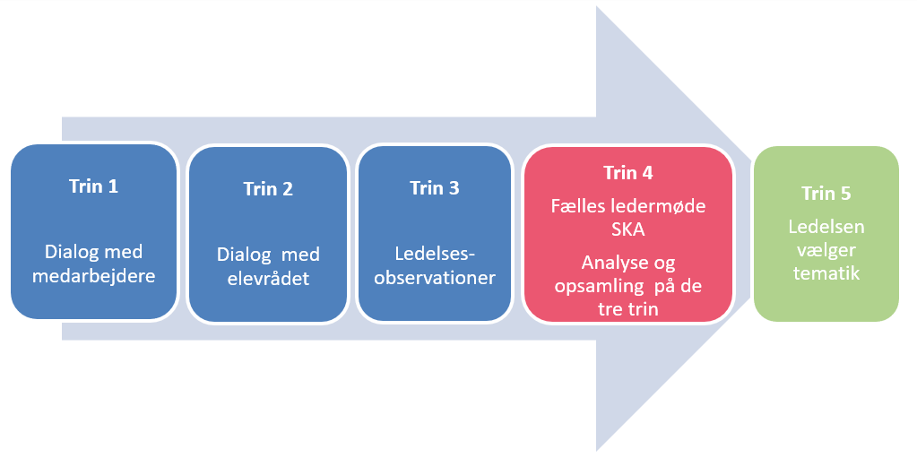

**Trin 1: Dialog med medarbejdere**

Formålet med dialogen med medarbejderne er, at få medarbejdernes perspektiver på nuværende praksis indenfor de tre temaer. Drøftelserne vil indgå sammen med perspektiver fra elevrådet og ledelsesobservationer i kvalificeringen af ledelsens valg af tema.

**Ramme for dialog med medarbejderne:**

**Før dialog med medarbejderne**

* Ledelsen sammensætter minimum to-tre repræsentative grupper af medarbejdere fra henholdsvis børne- og ungemiljøet og specialområdet
* Skolens medarbejdere orienteres om, at udvalgte medarbejdere deltager i en dialog om skolens praksis. Dialogen skal kvalificere ledelsens valg af tema for arbejdet med mangfoldige læringsmiljøer for henholdsvis børnemiljøet, ungemiljøet og specialområdet
* Medarbejderne får udleveret ”Dialogværktøj til medarbejdere” som forberedelse til drøftelsen

**Under dialogen med medarbejderne**

* Dialogen faciliteres af en ledelsesrepræsentant og rammesættes til 1½ - 2 timer
* Dialogværktøjet indeholder drøftelsesspørgsmål til følgende tre temaer:

Tema 1: Deltagelsesmuligheder for alle

Tema 2: Struktur og variation i undervisning/pædagogisk praksis

Tema 3: Interaktion i undervisningen

* Afsæt ca. 30 minutter pr. tema til drøftelse og opsamling
* Det er ledelsens opgave at samle op på dialogen med medarbejderne via skema på side 6 - 8. Dette gøres for henholdsvis børnemiljøet, ungemiljøet og specialområdet. Der kan skrives i dokumentet i Word.

På de næste to sider følger dialogværktøjet til medarbejderne.

**Dialogværktøj til medarbejderne**

I skoleårene 2022/23 og 2023/2024 vil alle skoler i Odense Kommune være fælles om at arbejde med at udvikle teamsamarbejdet til professionelle læringsfællesskaber (PLF). Elevernes læring og trivsel er i centrum for samarbejdet.

Målet er at videreudvikle en varieret og differentieret undervisningspraksis og derigennem skabe læringsmiljøer, hvor alle elever i almen- og specialtilbud oplever deltagelsesmuligheder.

I projektet skal der arbejdes med et af følgende temaer i løbet af en to-årig periode. Det kan være et samlet tema for hele skolen eller forskellige temaer for henholdsvis børne- og ungemiljøet og specialområdet.

**Tema 1: Deltagelsesmuligheder for alle**

**Tema 2: Struktur og variation i undervisning/pædagogisk praksis**

**Tema 3: Interaktion i undervisningen**

De tre temaer er udvalgt på baggrund af forskning fra bl.a. EVA, der peger på elementer, der er med til at gøre undervisningen god.

I dag skal I:

* Drøfte jeres **nuværende** praksis indenfor de tre temaer. Jeres drøftelser vil indgå sammen med anden data og være med til at kvalificere valg af temaer
* Dialogen faciliteres af en ledelsesrepræsentant og rammesættes til 1½ - 2 timer
* Afsæt ca. 30 minutter pr. tema til drøftelse og opsamling

**Tema 1:**

|  |
| --- |
| **Deltagelsesmuligheder for alle**   1. På hvilke måder organiserer og strukturerer vi undervisningen/ pædagogisk praksis, så den fremmer elevernes aktive deltagelse? 2. Hvordan planlægger vi vores undervisning/pædagogiske praksis, så den tager højde for forskellige måder at deltage på, forskellige niveauer og forskellige måder at lære på? 3. På hvilke måder inddrager vi eleverne og giver dem en aktiv rolle og medbestemmelse i undervisningen/pædagogiske praksis? 4. Hvorledes anvender vi læremidler - digitale såvel som analoge - i forbindelse med at skabe inkluderende og differentierede læringsforløb? |

**Opsamling på tema 1:**

|  |  |
| --- | --- |
| Hvad lykkedes vi med? | Hvor er der udviklingspotentiale? |
| Skriv her: |  |

**Tema 2:**

|  |
| --- |
| **Struktur og variation i undervisning/pædagogisk praksis**   1. På hvilke måder arbejder vi med at stilladsere elevers læring gennem tydelig rammesætning, klare mål, demonstration og modellering i undervisningen/den pædagogiske praksis? 2. Hvorledes arbejder vi med at skabe positive forventninger til den enkelte elevs evner til at mestre i faglige og sociale sammenhænge, så eleven også får tiltro til egne evner? 3. På hvilke måder arbejder vi med at fastholde elevernes interesse og engagement gennem forskellige aktiviteter og arbejdsformer, der tilgodeser elevernes forskelligheder? 4. Hvordan anvendes skolens indretning ude og inde, så der gives mulighed for, at eleverne kan lære og deltage på forskellige måder? |

**Opsamling på tema 2:**

|  |  |
| --- | --- |
| Hvad lykkedes vi med? | Hvor er der udviklingspotentiale? |
| Skriv her: |  |

**Tema 3:**

|  |
| --- |
| **Interaktion i undervisningen**   1. På hvilke måder arbejder vi med at skabe trygge, respektfulde og tillidsfulde relationer mellem medarbejdere og elever og mellem elever og elever? 2. Hvordan skaber vi en dialogisk og åben læreproces i vores undervisning/pædagogiske praksis, hvor eleverne får mulighed for at undersøge, reflektere over og udvikle deres læringsstrategier? 3. Hvorledes arbejder vi med evaluering og gensidig feedback, og hvordan vægtes den summative og formative evaluering? 4. Hvordan inddrager vi eleverne, så de får en aktiv rolle i hinandens læreprocesser? |

**Opsamling på tema 3:**

|  |  |
| --- | --- |
| Hvad lykkedes vi med? | Hvor er der udviklingspotentiale? |
| Skriv her: |  |



Trin 2: Dialog med elevråd



**Trin 2: Dialog med elevråd**

Formålet med dialogen med skolens elevråd er, at få elevernes perspektiver på skolens nuværende praksis indenfor de tre temaer. Drøftelserne vil indgå sammen med perspektiver fra medarbejdere og ledelsesobservationer i kvalificeringen af ledelsens valg af tema.

**Ramme for dialog med elevråd:**

**Før dialog med elevrådet**

* Ledelsen orienterer kontaktpersonen for elevrådet, så der afsættes tid til dialog med elevrådet
* Ledelsen vurderer, hvorvidt elevrådet skal have udleveret ”Dialogværktøj til elevrådet” som forberedelse til drøftelsen – se side 11-13
* Mødedeltagere er, udover elevrådet, kontaktperson for elevrådet og en ledelsesrepræsentant

**Under dialogen med elevrådet**

* Dialogen faciliteres som udgangspunkt af kontaktpersonen for elevrådet og rammesættes til 1 – 1½ time

Ledelsen deltager i mødet som referent

Ordlyden til de enkelte spørgsmål kan tilpasses elevgruppen

* Elevrådet orienteres om, at dialogen skal bruges til at ledelsen kan vælge et tema for det 2-årige arbejde med mangfoldige læringsmiljøer
* Dialogværktøjet indeholder drøftelsesspørgsmål til følgende tre temaer:

Tema 1: Deltagelsesmuligheder for alle

Tema 2: Struktur og variation i undervisning/pædagogisk praksis

Tema 3: Interaktion i undervisningen

* Afsæt ca. 20-30 minutter pr. tema til drøftelse og opsamling
* Det er ledelsens opgave at samle op på dialogen med elevrådet via skema på side 11-13



**Dialogværktøj til elevrådet**

I skoleårene 2022/23 og 2023/24 vil alle skoler i Odense Kommune være fælles om at arbejde med at udvikle god undervisning. Målet er, at alle børn og unge oplever, at de lærer og trives i gode fællesskaber.

I projektet arbejdes der med følgende temaer:

**Tema 1: Deltagelsesmuligheder for alle**

**Tema 2: Struktur og variation i undervisning/pædagogisk praksis**

**Tema 3: Interaktion i undervisningen**

I skal drøfte, hvordan jeres skoledag ser ud, og hvad I ønsker mere af og mindre af. Jeres drøftelse skal bruges til at give viden om, hvordan undervisningen og skolens fællesskaber kan forbedres.

**Tema 1:**

|  |
| --- |
| **Deltagelsesmuligheder for alle**   1. Kom med eksempler på, hvordan undervisningen tager hensyn til jeres måde at lære på.   Hvad vil I gerne have mere af?  Hvad vil I gerne have mindre af?   1. Kom med eksempler på, hvordan I og jeres klassekammerater bliver inddraget, har en aktiv rolle og er med til at bestemme i undervisningen.   Hvad vil I gerne have mere af?  Hvad vil I gerne have mindre af? |

**Opsamling på tema 1:**

|  |  |
| --- | --- |
| Hvad vil I gerne have mere af? | Hvad vil I gerne have mindre af? |
|  |  |

**Tema 2:**

|  |
| --- |
| **Struktur og variation i undervisning/pædagogisk praksis**   1. Kom med eksempler på, hvornår I oplever, at jeres undervisning foregår på flere måder, der giver jer lyst til at lære nyt.    1. Hvad vil I gerne have mere af?    2. Hvad vil I gerne have mindre af? 2. Kom med eksempler på, hvordan skolens lokaler og indretning - både udenfor og indenfor - bruges i undervisningen.    1. Hvad vil I gerne have mere af?    2. Hvad vil I gerne have mindre af? 3. Kom med eksempler på, hvornår I oplever, at der er mest tid og ro til at lære.    1. Hvad vil I gerne have mere af?    2. Hvad vil I gerne have mindre af? |

**Opsamling på tema 2:**

|  |  |
| --- | --- |
| Hvad vil I gerne have mere af? | Hvad vil I gerne have mindre af? |
|  |  |

**Tema 3:**

|  |
| --- |
| **Interaktion i undervisningen**   1. Kom med eksempler på, hvordan I får tilbagemeldinger/feedback på jeres faglige arbejde og jeres trivsel/hvordan I har det.    1. Hvad vil I gerne have mere af?    2. Hvad vil I gerne have mindre af? 2. Kom med eksempler på, hvornår I trives bedst i undervisningen og i frikvartererne. 3. Hvad vil I gerne have mere af? 4. Hvad vil I gerne have mindre af? 5. Kom med eksempler på, hvad der bliver gjort på jeres skole for, at du og dine klassekammerater trives i undervisningen og i frikvartererne. 6. Hvad vil I gerne have mere af? 7. Hvad vil I gerne have mindre af? |

**Opsamling på tema 3:**

|  |  |
| --- | --- |
| Hvad vil I gerne have mere af? | Hvad vil I gerne have mindre af? |
|  |  |



Trin 3: Ledelsesobservationer i praksis





**Trin 3: Ledelsesobservationer i praksis**

Formålet med ledelsesobservationerne er at bidrage med praksisbilleder på skolens nuværende arbejde med mangfoldige læringsmiljøer og tre temaer:

**Tema 1: Deltagelsesmuligheder for alle**

**Tema 2: Struktur og variation i undervisning/pædagogisk praksis**

**Tema 3: Interaktion i undervisningen**

**Ramme for ledelsesteamets observationer:**

* Alle ledere i ledelsesteamet skal hver lave minimum 2 observationer i forskellige klasser à ca. en ½ times varighed pr. observation.
* Der er udarbejdet en observationsguide med tre fokuspunkter under hvert tema.
* Observationsguiden er ikke en tjekliste men en hjælp til at fokusere jeres blik, når I observerer og til at fastholde observationerne ved at tage noter undervejs. Noterne er jeres grundlag for efterfølgende dialog.
* Under hver observation kan der observeres på alle de tre temaer, eller de kan fordeles mellem observationerne i ledelsesteamet.
* Ledelsesteamet skal sikre, at der samlet set observeres på alle tre temaer.

**Tema 1:**

|  |
| --- |
| **Deltagelsesmuligheder for alle**   1. På hvilke måder organiseres og struktureres undervisningen, så den fremmer elevernes aktive deltagelse? 2. Hvordan tilrettelægges undervisning/pædagogiske praksis, så den tager højde for forskellige måder at deltage på, forskellige niveauer og forskellige måder at lære på? 3. På hvilke måder inddrages eleverne? Hvordan har de en aktiv rolle og medbestemmelse? |

**Opsamling på tema 1:**

|  |  |
| --- | --- |
| Hvad lykkedes? | Hvor er der udviklingspotentiale? |
|  |  |

**Tema 2:**

|  |
| --- |
| **Struktur og variation i undervisning/pædagogisk praksis**   1. På hvilke måder arbejdes der med at stilladsere elevers læring gennem tydelig rammesætning, klare mål, demonstration og modellering? 2. På hvilke måder arbejdes med at fastholde elevernes interesse og engagement gennem forskellige aktiviteter og arbejdsformer, der tilgodeser elevernes forskelligheder? 3. Hvordan anvendes skolens indretning ude og inde, så der gives mulighed for, at eleverne kan lære og deltage på forskellige måder? |

**Opsamling på tema 2:**

|  |  |
| --- | --- |
| Hvad lykkedes vi med? | Hvor er der udviklingspotentiale? |
|  |  |

**Tema 3:**

|  |
| --- |
| **Interaktion i undervisningen**   1. Hvordan understøttes en dialogisk og åben læreproces, hvor eleverne får mulighed for at undersøge, reflektere over og udvikle deres læringsstrategier? 2. Hvordan tilpasser medarbejderen undervisningens faglige niveau, så alle elevers engagement fastholdes? 3. Hvordan interagerer medarbejderen med eleverne, og hvordan gives der løbende feedback på elevernes læreprocesser? |

**Opsamling på tema 3:**

|  |  |
| --- | --- |
| Hvad lykkedes vi med? | Hvor er der udviklingspotentiale? |
|  |  |